ФОРМИРОВАНИЕ ЗАЩИТНЫХ НАСАЖДЕНИЙ РАЗНЫХ СХЕМ ПОСАДКИ

Попов В.П., Попова О.С., Каюков А.Н.
Красноярский государственный аграрный университет, Красноярск, Россия

Forest stands of Populus balsamifera and Betula pendula with different areas of nutrition for one tree are considered in the article. The dependence of biomass accumulation on the age and fraction composition was revealed.

Лесоводственная наука издавна занимается изучением продуктивности лесов, понимая под продуктивностью накопление органического вещества в насаждениях. Много внимания уделяется установлению связей между формированием насаждений и их продуктивностью. В этом направлении в нашей стерне и за рубежом проделана немалая работа. Одним из итогов этой работы является установление зависимости между таксационными показателями и весом отдельных частей дерева и насаждения (Смирнов, 1961, 1962; Молчанов, 1949, 1952; Поздняков и др., 1969). В работах В.П.Тимофеева, 1964, Л.А. Кайрюкштис, 1969, Н.П. Поликарпова, 1962 и др. рассматриваются вопросы сезонной динамики прироста биомассы, ее суммарного накопления в зависимости от возраста. Получены данные о вертикальном распределении фракционного состава древостоя (Уткин, Дылис, 1966; Князева, 1974).
Защитные насаждения по своему целeвому назначению, так и по структурным особенностям имеют принципиальное отличие от массивного лесоразведения. Основное их назначение - мелиорирующее влияние на прилегающие поля. Целью исследований явилось изучение биологических особенностей формирования защитных насаждений, закономерностей в их структурообразовании. От характера размещения фракционного состава биомассы в защитных насаждениях зависит конструкция лесных полос - основной фактор их эффективности. Объектами исследования служили однопородные и смешанные насаждения 15-17-летнего возраста с шахматным и рядовым размещением растений в Северном Казахстане и в Алтайском крае (табл.1).
В 1б-летнем возрасте деревья тополя бальзамического характеризуются сильно разветвленной кроной. Взаимное проникновение ветвей деревьев друг в друга составляет 50 см. По мере снижения густоты, увеличения площади питания деревьев с 8 м² до 12 м² площадь проекции крон увеличивается в среднем на 4 м².
В 16-летних насаждениях с порядным смешением тополя с березой площадь проекции крон составляет при площади питания 1 дерева 12 м² 15,2 м²
Главная древесная порода | Площадь питания  1 дерева, м² | Способ посадки | Количество рядов | Схема смешения | Возраст, лет | Средняя высота, м | Средний диаметр, см
Тополь бальзамический | 12 | шахматный | 6 | Б-Т-Б-Т-Б-Жим.тат. | 15 | 7,3 | 13,3
Тополь бальзамический | 8 | шахматный | 7 | Жим.тат.-Т-Т-Т-Т-Т- Жим.тат.(См.зол.) | 15 | 7,0 | 12,0
Тополь бальзамический | 4 | рядовой | 4 | Т-Т-Т-Т | 15 | 11,3 | 13,2
Береза повислая | 8 | шахматный | 8 | не выдержена | 17 | 5,3 | 7,4
Береза повислая |  | рядовой | 5 | Б (Ак.ж.)-Б-Б-Б-Б- Жим.тат. | 17 | 4,6 | 5,7
Береза повислая |  | рядовой | 3 | Б-Б-Б | 15 | 8,3 | 9,2
Вяз перистоветвистый |  | шахматный | 5 | не выдержена | 17 | 5,6 | 9,3
Таблица 1 - Характеристика изучаемых лесных полос
а в однопородных насаждениях при площади питания 1 дерева 8 м² - 11,3 m². С увеличением площади питания происходит заметное увеличение развития надземной биомассы деревьев, возрастает степень их оветвленности и размер ассимиляционного аппарата. Из данных табл. 2 видно, что у тополя в лесных полосах с площадью питания 1 дерева 12 м² в 1б-летнем возрасте надземная биомасса в сухом состоянии среднего по насаждению дерева составляет 56,5 кг, в том числе на долю ствола приходится 39,3%, сухих ветвей 5,5%, листьев 1,2%, живых ветвей 48%. В насаждениях с меньшей площадью питания (8 м²) надземная биомасса тополя значительно ниже - всего лишь 40,3 кг. Иной и фракционный состав. С возрастанием густоты насаждения заметно сокращается количество ветвей в общей биомассе деревьев, возрастает доля участия стволовой биомассы. В лесных полосах с площадью питания 8 м² ствол дерева занимает 41,5% от общей надземной биомассы, что на 8% выше в сравнении с более редкими насаждениями (площадь питания 12 м²), а вес ветвей составляет 38,5%. В более густых насаждениях интенсивнее протекает и процесс естественного очищения стволов от сучьев. На долю сухих ветвей у них приходится 1,4%. Изменен и качественный состав ветвей. В лесных полосах из тополя с площадью питания 8м² на фоне одинакового содержания мелких ветвей, тоньше 1 см, в кроне деревьев сокращается участие крупных ветвей, диаметром 1-3 см и более 3 см соответственно на 3,6% и 6,3% относительно веса надземной части деревьев. Густота стояния деревьев в насаждении оказывает решающее влияние на развитие их ассимиляционного аппарата. Листья являются одним из основных заполнителей межствольных просветов в насаждении, а также играют основную роль в аккумуляции солнечной энергии, в образовании органического вещества.
Как показали исследования, наибольшую листовую массу развивает тополь в леской полосе с площадью питания 12 м² вследствие меньшей густоты стояния растений в насаждении, меньшего числа рядов, при порядном смешении тополя с березой. Береза в насаждении сильно угнетена, имеет высокую ажурность кроны. Запас ее листовой массы незначителен и мало влияет на ветрозащитные свойства насаждения в целом. На долю ее листвы приходится менее 10% от общей листовой массы насаждения. По размеру площади общей листовой поверхности данное насаждение почти в 1,5 раза превосходит тополевую лесную полосу с полосу с площадью питания 8 м². Площадь листовой поверхности одного дерева в лесной полосе с площадью питания 12 м² равняется 52,5. м², тогда как в лесной полосе с площадью питания 8 м² - 34,8 м².
Главная древесная порода | Площадь питания  1 дерева, м² | Способ посадки | Количество рядов | Листья | Ствол | Сухие ветви | Живые ветви, диаметром, см |  |  |  | Надземная биомасса 1 дерева
 |  |  |  |  |  |  | до 1 | 1-3 | более 3 | всего | Надземная биомасса 1 дерева
Тополь бальзамический | 12 | шахматный | 6 | 4,04 | 22,23 | 3,10 | 8,75 | 10,18 | 8,20 | 27,13 | 56,50
Тополь бальзамический | 8 | шахматный | 7 | 2,67 | 19,15 | 3,00 | 6,43 | 5,81 | 3,26 | 15,50 | 40,30
Тополь бальзамический | 4 | рядовой | 4 | 2,63 | 36,40 | 2,10 | 4,50 | 5,70 | 0,40 | 10,60 | 51,80
Береза повислая | 8 | шахматный | 8 | 1,90 | 8,14 | 1,15 | 2,89 | 2,33 |  | 5,22 | 16,40
Береза повислая |  | рядовой | 5 | 0,69 | 7,10 | 0,30 | 2,17 | 1,80 |  | 3,17 | 11,27
Береза повислая |  | рядовой | 3 | 1,33 | 14,08 | 2,65 | 3,40 | 3,90 | 0,50 | 7,80 | 25,80
Вяз перистоветвистый |  | шахматный | 5 | 2,24 | 25,60 | 8,40 | 3,40 | 3,90 | 5,80 | 16,78 | 53,02

Таблица 2 – Фракционный состав сухой надземной биомассы деревьев в лесных полосах, кг

В этом же возрасте в рядовых посадках с площадью питания 4 м²сухая надземная биомасса одного дерева тополя составляет 51,8 кг и это при площади проекции кроны, равной 8 м². В общей надземной биомассе тополя в лесных полосах, созданных способом рядовой посадки сеянцев преобладает стволовая часть, составляющая 70,3% или 36,4 кг, тогда как в насаждениях с шахматным размещением растений ствол занимает 39-48% биомассы дерева. Происходит это, главным образом, за счет снижения оветвленности тополя в рядовых посадках. Живые ветви у деревьев в таких насаждениях занимают 20,5% от общей надземной биомассы, то есть на.18-28% меньше в сравнении с деревьями в шахматных посадках. При этом наблюдается как сокращение количества ветвей, так и изменение их габитуса. У тополя в рядовых лесных полосах крупные ветви, толщиной более 3 см, почти полностью отсутствуют. На их долю приходится всего лишь 1,8% от биомассы дерева.
Облиственность деревьев в рядовых лесных полосах также ниже.
Береза повислая в лесных полосах с шахматным размещением растений при площади питания 8 м² в 17-летнем возрасте развивает надземную биомассу порядка 16,4 кг в сухом состоянии, в том числе на долю ствола приходится 8,1 кг или 49,6% биомассы дерева. Ветви составляют 5,22 кг или 31,8% от биомассы дерева. При этом в общей их массе наблюдается определенная выравненность в содержании крупных, толщиной 1-3 см (2,3 кг) и мелких, диаметром менее 1 см (2,9 кг) ветвей. На долю листьев в общей биомассе дерева у березы приходится 11,6%, то есть, чуть ли не в 2 раза больше, чем у тополя в лесной полосе при той же площади питания. У березы в отличие от тополя заметно сокращено участие ветвей в надземной биомассе, что происходит, главным образом, за счет полного отсутствия крупных ветвей, диаметром более 3 см. При этом несколько увеличено количество мелких ветвей, диаметром менее I см. Такое явление объясняется прежде всего биологическими особенностями изучаемых древесных пород.
Изменение площади питания одного дерева с 8 м² до 4 м² существенно влияет на величину его надземной биомассы и ее фракционный состав. В общей биомассе значительно сокращено участие листвы (почти в 2 раза) и ветвей за счет возрастания стволовой массы (табл. 2), Меняется и качественный состав ветвей: уменьшается масса крупных ветвей, диаметром 1-3 см на фоне некоторого возрастания участия мелких ветвей, диаметром менее 1 см. Таким образом, у березы изменения в развитии ассимиляционного аппарата, в оветвленности дерева с изменением площади питания происходят в более резкой степени, чем у тополя.
Береза повислая в 3-рядных рядовых лесных полосах Алтайского края с площадью питания одного растения 4 м² в 15-летнем возрасте имеет высоту 8,3 м, диаметр 9,2 см, то есть характеризуется лучшими линейными показателями роста, чем в. насаждениях с шахматным размещением растений Северного Казахстана. Значительно выше и качественная характеристика ее роста. В таких насаждениях береза развивает надземную биомассу в размере 25,4 кг сухого веса. Так же, как и в тополевых насаждениях происходит это за счет нарастания стволовой массы. У березы в рядовых насаждениях более интенсивно протекает процесс естественного очищения стволов от сучьев: на долю сухих сучьев приходится 2,6 кг или 10,3% от биомассы дерева. В таких насаждениях недостаток площади питания в самой лесной полосе компенсируется за счет прилегающей территории закраек. В трехрядных лесных полосах обеспечивается хорошая освещенность крон деревьев. Поэтому деревья отличаются высокой оветвленностью стволов. Вес ветвей на 50% и более выше, чем в шахматных многорядных лесных полосах. В общей массе ветвей появляется, хотя и в небольшом объеме, фракция крупных ветвей, диаметром более 3 см. Однако повышенная густота посадки создает определенный предел для развития ассимиляционного аппарата деревьев. Отличительной особенностью березы является формирование ажурной кроны. В связи с этим по листовой массе береза в рядовых лесных полосах значительно уступает таковой в более редких шахматных посадках.
Вяз перистоветвистый в защитных насаждениях сухостепной зоны по высоте формирует такие же насаждения, как и береза повислая. Однако деревья его отличаются большей толщиной стволов. Последнее является одной из существенных причин того, что по величине надземной биомассы и весу ствола вяз более, чем в 3 раза, превышает березу. Вяз в отличие от березы и тополя относится к породам с твердой древесиной, имеющей более высокий удельный вес. Поэтому при значительном отставании от тополя в линейных показателях роста, у вяза наблюдается более высокий вес, как надземной биомассы, так и стволовой древесины. Ежегодное подмерзание одногодичных побегов вяза - причина значительного участия сухих ветвей (до 15,8%) в биомассе дерева. На долю живых ветвей приходится 31,6%, причем общая их масса, в отличие от березы и тополя, сравнительно равномерно распределена по трем фракциям толщины (табл. 2). По величине листового аппарата вяз занимает промежуточное положение между березой и тополем. В фракционном же составе надземной биомассы деревьев вяза на долю листвы приходится наименьшая часть по сравнению с березой и тополем - 4,3%.
Биологические особенности древесных пород, схемы и густота посадки оказывают существенное влияние на распределение надземной биомассы деревьев по вертикальному профилю. Немаловажно при этом и занимаемое место в насаждении. Например, в тополевой лесной полосе с шахматным размещением растений при площади питания 12 м² большая часть надземной биомассы дерева размещена на высоте 0-3 м - 71,8%, в том числе ствол занимает почти половину ее величины. Наибольшей оветвленностью также отличается нижняя часть вертикального полога (0-3 м), содержащая в себе 62% всех ветвей дерева, В их массе преобладают фракции ветвей, диаметром 1-3 см и более 3 см. Участие мелких ветвей составляет в среднем 11%. Начиная с 3 м высоты оветвленность дерева снижается, меняется и общий габитус ветвей. Здесь уже в общей их массе преобладают мелкие ветви. Наибольшая часть мелких ветвей отмечена в средней части по высоте вертикального полога, мелкие ветви являются в основном листоносными побегами дерева. Последнее объясняет отмеченную наибольшую облиственность деревьев в средней части кроны, В изучаемом насаждении вследствие первоначальной редкой посадки деревьев и порядного смешения тополя с березой имеются свои характерные особенности в распределении биомассы растений по вертикали. Редкое размещение деревьев по площади и сравнительно небольшая ширина насаждения способствуют лучшему освещению деревьев, симметричному их развитию. К тому же, как уже отмечалось ранее, береза в изучаемом насаждении сильно угнетена, имеет высокую ажурность кроны. Запас ее листовой массы и массы ветвей незначителен и мало влияет на архитектонику лесной полосы. Последнее является также серьезной причиной сравнительно равномерного распределения массы листвы и ветвей по вертикальному профилю. В данном случае мы имеем дело с несколько увеличенной средней частью кроны по вертикали, начинающейся с высоты 2 м и заканчивающейся на высоте б м.
Увеличение густоты стояния деревьев сопровождается уменьшением облиственности и запаса ветвей в нижней части насаждения. Так, в тополевой лесной полосе с площадью питания 8 м² у тополя в нижней части (0-2 м) учтено 17,6% ветвей и 17,6% листьев, в средней части 55,2% ветвей и 53,2% листьев.
У тополя в рядовых насаждениях с площадью питания 4 м² до высоты 2,5 м биомасса дерева представлена в основном стволовой массой при незначительном участии сухих ветвей. Начиная с высоты 2,5 м и до 4,5 м в надземной биомассе тополя преобладает стволовая часть, составляющая 84,5%. Появляются и живые ветви в количестве 14,7% от биомассы дерева. В их массе преобладают крупные, диаметром более 3 см (рис, 1). Участие мелких ветвей незначительно. На высоте 4,5-7,5 м доля ствола в биомассе дерева сокращена и составляет уже 46,2% от общей биомассы. Последнее происходит за счёт возрастания участия ветвей и появления листовой пассы. С 4,5 ми выше по вертикальному профилю наблюдается постепенное увеличение оветвленности и облиственности дерева. Максимум по содержанию ветвей и листьев отмечен в верхней части кроны. С высотой дерева участие крупных ветвей в оветвленности дерева снижается и начиная с высоты 5,5 м крона дерева представлена практически ветвями, толщиной до 3 см с преобладанием фракции мелких ветвей, диаметром менее одного сантиметра.
Примерно такая же закономерность в распределении биомассы прослеживается и у березы. В защитных насаждениях с шахматным размещением растений с площадью питания 8 м² деревья отличаются сильной сбежистостыо. На высоте 0-2 м содержится 80,2% всей стволовой массы. Оветвленыость деревьев начинается непосредственно от поверхности земли. Наибольшая масса ветвей находится в нижней и средней частях кроны. Отмечено равное участие фракций крупных и мелких ветвей в общей массе ветвей дерева. Наблюдается сравнительно равномерное облиствение деревьев по вертикальному профилю.
В лесной полосе с рядовым размещением деревьев с площадью питания 4 м² стволы отличаются большей полнодревесностью (рис. 1).

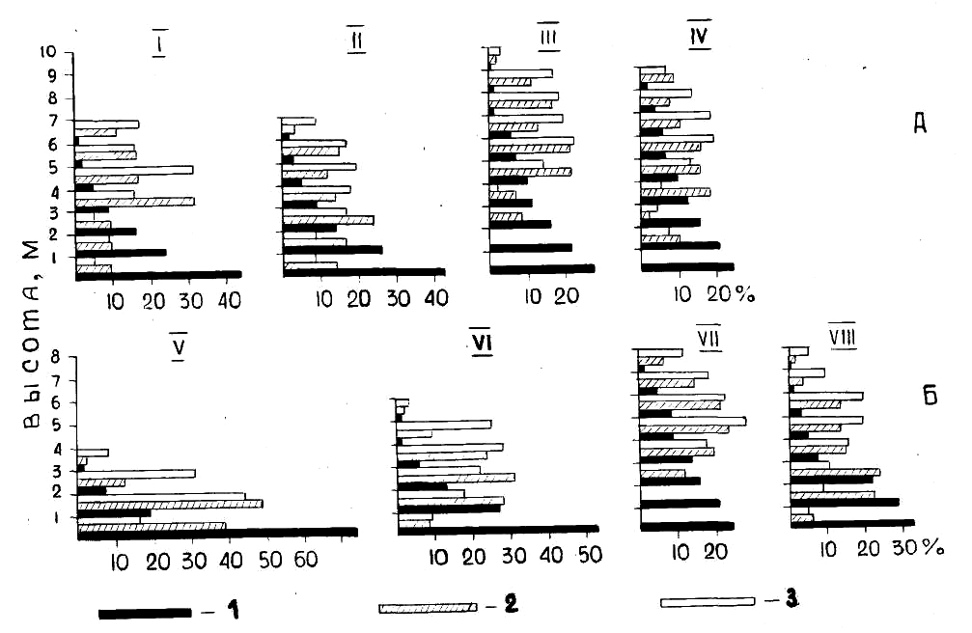
Рис.1 – Распределение биомасс по вертикальным профилям

Крона деревьев начинается с высоты 4 м. Так же, как и у тополя в нижней части вертикального профиля наблюдается хорошее очищение стволов от сучьев. В таких насаждениях верхняя и средняя части деревьев отличаются сравнительно выравненной между собой массой ветвей. Верхняя часть имеет и наибольшую облиственность. Содержание листьев на высоте 5-5,5 м достигает 70% от общей листовой массы дерева.
В защитных насаждениях из вяза перистоветвистого несколько иной характер распределения надземной биомассы по вертикальному профилю. В лесной полосе с шахматным размещением растений в сравнении с тополем и березой, которые характеризуются, примерно, одинаковым содержанием ветвей и листьев в средней части вертикального полога, оветвленность средней части у вяза заметно ниже. В верхней части полога, напротив, по содержанию ветвей и листьев вяз превосходит березу и тополь более, чем в два раза. В этой части у вяза содержится наибольшая масса листвы. У вяза в отличие от других изучаемых пород значительно участие сухих ветвей в общей надземной биомассе. Наибольшей величины доля сухих ветвей в биомассе отдельных отрубков дерева достигает на высоте 0-1 м и 5-5,7 м. В нижней части профиля высокое содержание сухих ветвей объясняется процессом самоочищения, а в верхней - ежегодным подмерзанием и вследствие этого отмиранием одногодичных побегов. В абсолютных же единицах большая часть сухих ветвей (до 64,4% от их общего веса) сосредоточена на высоте 0-2 м.
Вышеизложенное позволяет заключить, что схема, густота посадки лесных полос имеют решающее значение в формировании защитных насаждений. В рядовых загущенных лесных полосах с площадью питания 3-4 м² процесс очищения стволов от сучьев протекает более интенсивно. Основная масса ветвей и листьев расположена в верхних ярусах кроны. Нижняя часть кроны имеет их минимальное количество.
В лесных полосах с первоначально редким шахматным размещением растений деревья характеризуются по сравнению с деревьями рядовых посадок сравнительно более равномерным распределением массы ветвей и листьев в продольном направлении. Процесс очищения стволов замедленен. В кроне деревьев значительно участие фракции крупных ветвей, тогда как у деревьев в рядовых лесных полосах преобладают мелкие.

